TAISYKLĖS

NAKTINIO URMO BĖGIMO 2017

NUOSTATAI

I. BENDROJI DALIS
VšĮ „Kauno maratono klubas“ 2017 m. rugpjūčio 25 d. rengia bėgimą „Naktinis Urmo bėgimas 2017“.

II. NUOTOLIAI
Renginio metu bėgimo mėgėjai ir profesionalai galės varžytis šiose rungtyse:
4km;
8km;

III. VARŽYBŲ VIETA IR LAIKAS
Prekybos miestelis Urmas; Pramonės pr. 16, Kaunas;
Renginio pradžia, numerių atidavimas - 19:00 val.
4 km distancijos startas - 21:00 val.
8 km distancijos startas - 22:00 val.
IV. LAIKO LIMITAS
1. 4 km – 45 min.
2. 8 km – 60 min.

V. DALYVIAI
1. Varžybose gali dalyvauti visi norintys, užpildę dalyvio kortelę ir pasitikrinę sveikatą bei tai patvirtinę registracijos metu. Visi dalyviai bėgime dalyvauja laisva valia, niekieno neverčiami ir prisiima visą su dalyvavimu bėgime susijusią (tame tarpe su įvairiais sveikatos sutrikimais ir pan.) riziką bei įsipareigoja dėl to bėgimo organizatoriams nereikšti jokių pretenzijų. Bėgikai, atsiimdami numerį, privalo turėti asmens dokumentą.
2. Kiekvienas dalyvis užsiregistravimu savaime sutinka, kad renginio organizatoriai visas renginio metu padarytas nuotraukas bei filmuotą medžiagą gali laisvai ir be atskiro sutikimo naudoti rinkodaros tikslais, taip pat registruodamasis dalyvis sutinka gauti naijienlaiškius ir kitą organizatorių platinamą informaciją.
3. Už nepilnamečius atsako jų tėvai, globėjai arba treneris.

VI. SPECIALIOS SĄLYGOS IR APRIBOJIMAI
1. Registruotis į bet kurią rungtį galima tik savo vardu. Savo numerį perduoti kitam dalyviui draudžiama. Tokiu atveju dalyviai bus diskvalifikuojami, o rezultatai į varžybų protokolą neįtraukiami.
2. Jei užsiregistravęs dalyvis nori keisti rungtį:
2.1 į trumpesnę, jis turi sumokėti rungties keitimo mokestį – 5 EUR.
2.2 į ilgesnę, jis turi primokėti startinio mokesčio skirtumą, pagal šiai dienai galiojantį ilgesnės rungties startinį mokestį bei rungties keitimo 5 EUR mokestį.
2.3 Dalyvio startinis mokestis negrąžinamas ir neperleidžiamas kitam dalyviui, įskaitant ir atvejus, kai dalyvis negali dalyvauti dėl traumos ar kitų sveikatos problemų.
2.4 Dalyvio duomenų atnaujinimo, keitimo mokestis 5 EUR. Pakeitimai atliekami iki 2017-08-21, vėliau jokie pakeitimai nebus galimi.
2.5 Registracijos, dalyvio duomenų keitimo mokestį pervesti į sąskaitą: LT98 7044 0600 0720 8150
3. Kiekvienas dalyvis varžybose privalo turėti ant marškinėlių tvarkingai pritvirtintą numerį. Numeris turi būti ant marškinėlių priekio (krūtinės), aiškiai matomoje vietoje.
4. Dalyviams bei juos palaikantiems asmenims griežtai draudžiama naudoti bet kokias transporto priemones, pvz.: dviračius, riedučius, riedlentes, ir kitas ratuotas transporto priemones. Dalyviai, pažeidę šį nuostatų punktą, bus diskvalifikuojami.
5. Dalyviams varžybų metu draudžiama naudotis bet kokia asmenine palyda. Pažeidę šią taisyklę dalyviai bus diskvalifikuojami.
6. Siekiant užtikrinti renginio dalyvių saugumą bei saugumo jausmą varžybų metu, draudžiame trasoje bėgti su bet kokiais augintiniais. Dalyviai nesilaikantys šio draudimo bus diskvalifikuojami.
7. Kiekvienas bėgimo dalyvis turi prisitvirtinti numerį, kuriame įmontuota laiko matavimo elektroninė mikroschema. Dalyvių, kurie neprisitvirtino arba netinkamai prisitvirtino laiko matavimo elektroninę mikroschemą, laikas fiksuojamas nebus ir tokie dalyviai nebus įtraukti į varžybų protokolą.
9. Varžybų dalyviams nors kiek nukrypti nuo bėgimo trasos (be teisėjo leidimo) yra draudžiama. Dalyviai, pažeidę šią taisyklę, bus diskvalifikuojami.
10. Bet kokios dalyvių pretenzijos turi būti pateiktos raštu varžybų vyr. teisėjui ne vėliau kaip per 20 min. po varžybų pabaigos. Dalyvis, pateikdamas pretenziją, privalo sumokėti 15 eurų mokestį, kuris grąžinamas tik tuo atveju, jeigu apeliacinė komisija (maratono direktorius, vyr. teisėjas) pretenziją patenkins. Kol dalyvis nesumoka šio mokesčio, pretenzijos nesvarstomos.

VII. APDOVANOJIMAI
1. Apdovanojami 3 moterys bei 3 vyrai greičiausiai įveikę distanciją.
2. Nugalėtojai bei prizininkai apdovanojami rėmėjų įsteigtais prizais.
3. Pirmieji užsiregistravę 200 dalyvių apdovanojami renginio marškinėliais.
4. Dalyviai pasiekę finišą per kontrolinį laiką, dovanojami atminimo medaliais.

VIII. DALYVIŲ STARTINIS MOKESTIS
1. Dalyvio startinis mokestis nurodytas www.naktinisbegimas.lt svetaineje, registracijos skiltyje.
2. Dalyvio startinis mokestis negrąžinamas ir neperleidžiamas kitam dalyviui.

IX. DALYVIŲ REGISTRAVIMAS IR NUMERIŲ IŠDAVIMAS
1. Visi dalyviai gali registruotis interneto puslapyje www.naktinisbegimas.lt iki rugpjūčio 24 d.
2. Dalyvių numerius kartu su marškinėliais atsiimti bus galima rugpjųčio 23-24 dienomis S-Sportas parduotuvėje, adresu Pramonės pr. 8A, Kaunas, Šalia "NIC". Darbo laikas 10:00-19:00val.
Rugpjūčio 25 dieną numeriai išduodami renginio vietoje nuo 19val. prekybos miestelyje Urmas, adresu Pramonės pr. 16, Kaunas.
3. Dalyvis, tinkamai užpildęs registracijos formą ir apmokėjęs starto mokestį, įtraukiamas į starto protokolą.

X. VARŽYBŲ TRASA
1.Bėgimo trasos startas ir finišas ties prekybos miestelio Urmas Vakarinės galerijos 1 sale, Geltonosios galerijos 2 sale. Bėgimo kryptis ir trasa pateikta www.naktinisbegimas.lt svetainėje. Detalus mietelio planas
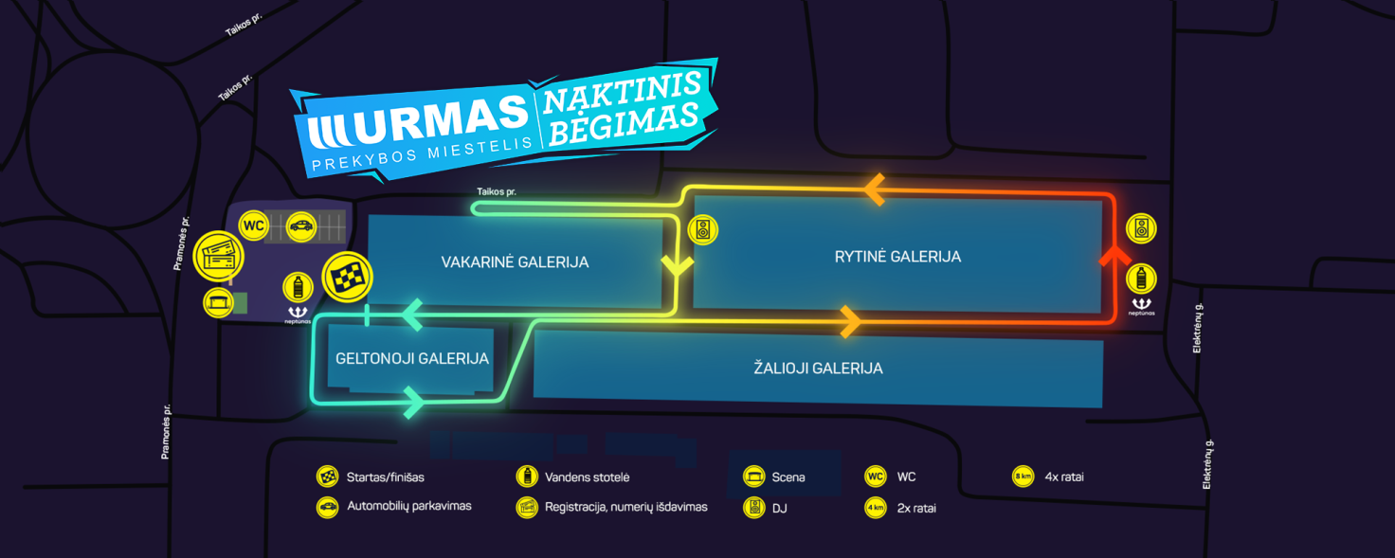
XI. BAIGIAMOSIOS NUOSTATOS
1. Bėgimo organizatoriai pasilieka teisę, reikalui esant, keisti varžybų taisykles.

